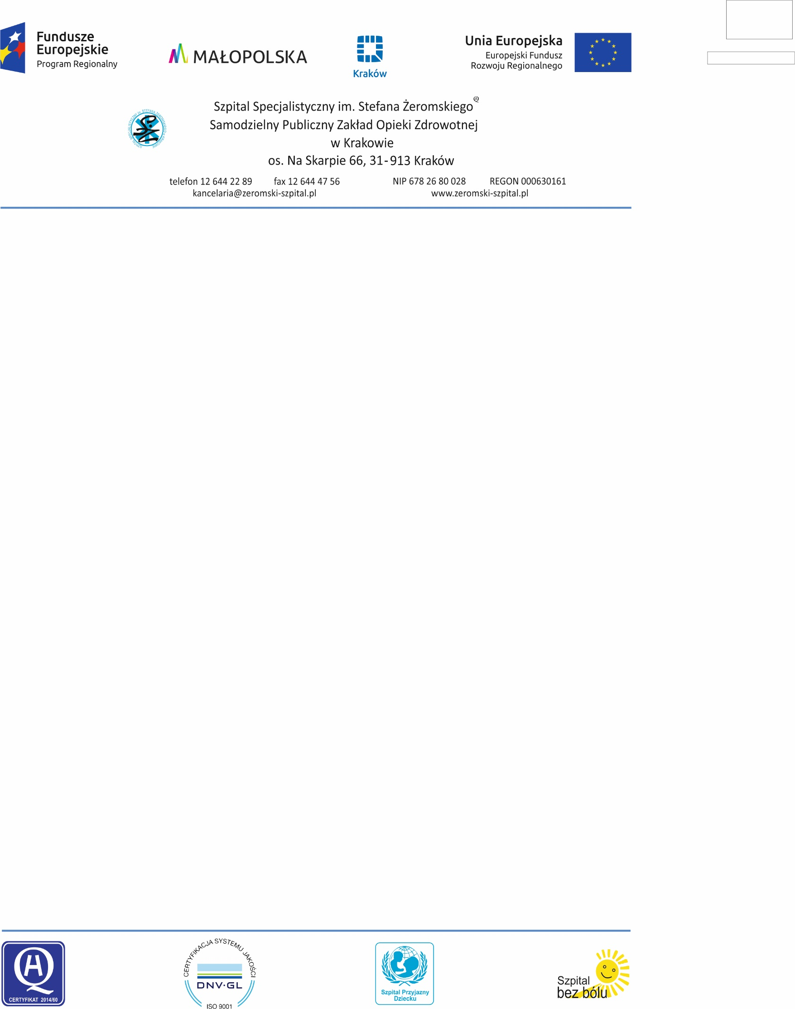

Kraków dnia: 2019-07-03
Znak sprawy: 271.273/9/2019

OGŁOSZENIE
O WYBORZE NAJKORZYSTNIEJSZEJ OFERTY w grupach 1, 4, 10, 11

Szpital Specjalistyczny im. S. Żeromskiego SP ZOZ w Krakowie os. Na Skarpie 66 ,
31-913 Kraków, niniejszym informuje o wyniku postępowania na Zakup, dostawa i uruchomienie sprzętu medycznego wraz z przeszkoleniem pracowników w ramach projektu pn. Zakup sprzętu medycznego dla Szpitala Specjalistycznego im. Stefana Żeromskiego SP ZOZ w Krakowie (ZIT) (grupa 1-12) oraz dotacji z Gminy Miejskiej Kraków (grupa 13)..

Zadanie nr: 1-
Wybrano ofertę:
Optotech Medical Sp. z o. o. Sp. K.

Św. Barbary 18

32-020 Wieliczka
Cena oferty - 4 536,00 zł
Uzasadnienie wyboru: oferta odpowiada wszystkim wymaganiom przedstawionym w ustawie z dnia 29 stycznia 2004 r. Prawo zamówień publicznych ( tekst jednolity Dz. U. z 2018, poz. 1986), wymaganiom przedstawionym w specyfikacji istotnych warunków zamówienia, oraz jest najkorzystniejsza przy zastosowaniu kryteriów określonych w SIWZ.

Zadanie nr: 4-
Wybrano ofertę:
Medtronic Poland Sp. z o. o.
00-633 Warszawa
Polna 11
Cena oferty 81000,00 zł
Uzasadnienie wyboru: oferta odpowiada wszystkim wymaganiom przedstawionym w ustawie z dnia 29 stycznia 2004 r. Prawo zamówień publicznych ( tekst jednolity Dz. U. z 2018, poz. 1986), wymaganiom przedstawionym w specyfikacji istotnych warunków zamówienia, oraz jest najkorzystniejsza przy zastosowaniu kryteriów określonych w SIWZ.

Zadanie nr: 10-
Wybrano ofertę:
TOPCON Polska Sp. z o.o.

Warszawska 23

42-470 Siewierz
Cena oferty - 125 700.00 zł
Uzasadnienie wyboru: oferta odpowiada wszystkim wymaganiom przedstawionym w ustawie z dnia 29 stycznia 2004 r. Prawo zamówień publicznych ( tekst jednolity Dz. U. z 2018, poz. 1986), wymaganiom przedstawionym w specyfikacji istotnych warunków zamówienia, oraz jest najkorzystniejsza przy zastosowaniu kryteriów określonych w SIWZ.

Zadanie nr: 11-
Wybrano ofertę:
INVIEV MEDICAL Mercik, Mercik Spółka Jawna
Powstańców Śląskich 17A/222
53-329 Wrocław
Cena oferty – 148238,00 zł
Uzasadnienie wyboru: oferta odpowiada wszystkim wymaganiom przedstawionym w ustawie z dnia 29 stycznia 2004 r. Prawo zamówień publicznych ( tekst jednolity Dz. U. z 2018, poz. 1986), wymaganiom przedstawionym w specyfikacji istotnych warunków zamówienia, oraz jest najkorzystniejsza przy zastosowaniu kryteriów określonych w SIWZ.

Streszczenie oceny i porównania złożonych ofert
Zadanie częściowe | Nazwa i adres wykonawcy | Nazwa kryterium - liczba pkt | Razem
1 - GRUPA 1 | Optotech Medical Sp. z o. o. Sp. K.  Św. Barbary 18  32-020 Wieliczka | 1 - CENA - 60.00  2 - WYDŁUŻENIE TERMINU GWARANCJI - 0.00  3 - TERMIN DOSTAWY - 0.00 | 60,00
4 - GRUPA 4 | Medtronic Poland Sp. z o. o.  Polna 11  00-633 Warszawa | 1 - CENA - 60.00  2 - WYDŁUŻENIE TERMINU GWARANCJI - 25.00  3 - TERMIN DOSTAWY - 15.00 | 100,00
10 - GRUPA 10 | TOPCON polska Sp. z o.o.  Warszawska 23  42-470 Siewierz | 1 - CENA - 60.00  2 - WYDŁUŻENIE TERMINU GWARANCJI - 0.00  3 - TERMIN DOSTAWY - 7.50 | 67,50
11 - GRUPA 11 | INVIEV MEDICAL Mercik, Mercik Spółka Jawna  Powstańców Śląskich 17A/222  53-329 Wrocław | 1 - CENA - 60.00  2 - WYDŁUŻENIE TERMINU GWARANCJI - 0.00  3 - TERMIN DOSTAWY - 0.00 | 60,00

Zatwierdził:
Jerzy Friediger
Dyrektor Szpitala

